Verkeersbesluit voor het instellen van een gehandicaptenparkeerplaats op kenteken ter hoogte van Distelhoeve 40 te Hattem
Het college van burgemeester en wethouders van Hattem;
Gelet op:
- de bepalingen van de Wegenverkeerswet 1994 (WVW);
- de bepalingen van het Reglement Verkeersregels en Verkeerstekens (RVV 1990);
- de bepalingen van het Besluit Administratieve Bepalingen Inzake het Wegverkeer (BABW).
Overwegende dat:
- Distelhoeve gelegen is binnen de bebouwde kom van Hattem;
- Distelhoeve in beheer is bij de gemeente Hattem;
- de gemeentelijke wegencategorisering van Hattem is opgenomen in het Gemeentelijk Verkeer- en Vervoersplan (GVVP);
- deze categorisering aansluit op de categorisering, zoals bedoeld in het landelijk beleid Duurzaam Veilig;
- Distelhoeve gecategoriseerd is als erftoegangsweg, waarop de verkeersfunctie ondergeschikt is aan de verblijfsfunctie;
- het mogelijk is om in de openbare ruimte gehandicaptenparkeerplaatsen aan te wijzen om daarmee de toegankelijkheid en bereikbaarheid voor mindervaliden te waarborgen;
- een verzoek voor een gehandicaptenparkeerplaats bij de gemeente ingediend kan worden voor een algemene gehandicaptenparkeerplaats bij openbare voorzieningen maar ook voor een gehandicaptenparkeerplaats op kenteken bij een woon- of werkadres;
- het enkel toegestaan is om met een gehandicaptenparkeerkaart te parkeren op een gehandicaptenparkeerplaats;
- voor het verkrijgen van een gehandicaptenparkeerkaart een medisch onderzoek noodzakelijk is waaruit blijkt dat de aanvrager geen grote afstanden (100 meter) zelfstandig kan lopen met hulpmiddelen;
- de gemeente Hattem een verzoek heeft ontvangen om een gehandicaptenparkeerplaats op kenteken aan te wijzen nabij de woning van de aanvrager, aan de Distelhoeve;
- dat aan de Distelhoeve, ruimte is om te voorzien in gehandicaptenparkeerplaatsen op kenteken en dat zodoende een gehandicaptenparkeerplaats op kenteken kan worden aangewezen op korte loopafstand van de aanvrager;
- bovengenoemde gerealiseerd kan worden door middel van het plaatsen van het verkeersbord E6 van bijlage 1 van het RVV 1990 met onderbord met daarop het kenteken van het voertuig waarvoor de plaats bedoeld is;
- de wegen die benoemd worden in dit verkeersbesluit in beheer zijn bij de gemeente Hattem en dat het college van burgemeester en wethouders van de gemeente Hattem op basis van hetgeen is gesteld in artikel 18, lid 1 onder d van de WVW 1994 bevoegd is tot het nemen van verkeersmaatregelen op deze wegen;
- het nemen van een verkeersbesluit volgens artikel 15 van de WVW 1994 is vereist indien:
  - door plaatsing of verwijdering van verkeerstekens, en onderborden, een gebod of verbod wordt ingesteld of aangepast, of fysieke voorzieningen op de weg worden aangebracht of verwijderd;
  - of de inrichting van de weg wordt aangepast waardoor het aantal categorieën weggebruikers, dat van de weg gebruik kan maken, wordt beperkt of uitgebreid.
- gelet op artikel 12 van het BABW voor het plaatsen en verwijderen van de verkeersborden E6 –
- met het betreffende onderbord - van bijlage 1 van het RVV 1990 een verkeersbesluit is vereist;
- gelet op artikel 2 van de WVW 1994 de hiervoor genoemde verkeersmaatregelen strekken tot het verzekeren van de veiligheid op de weg en het beschermen van weggebruikers en passagiers;
- gelet op artikel 2 van de WVW 1994 het zoveel mogelijk waarborgen van de vrijheid van het verkeer in het geding komt bij het treffen van deze verkeersmaatregel;
- gelet op voorgaande overwegingen het zoveel mogelijk waarborgen van de vrijheid van het verkeer van ondergeschikt belang wordt geacht;
- dat dit verkeersbesluit niet leidt tot een toename van de geluidsbelasting afkomstig van het wegverkeerslawaai op de geluidsgevoelige gebouwen;
- gelet op artikel 24 van Besluit Administratieve Bepalingen Wegverkeer (BABW) overleg is gevoerd met de gemandateerde verkeersadviseur van de Politie, eenheid Oost Nederland, District Noord en Oost Gelderland.

Besluit:
Het college van burgemeester en wethouders van Hattem besluit:
- door middel van het plaatsen van verkeersbord E6 van bijlage 1 van het RVV 1990 met een onderbord met daarop het kenteken van het voertuig waarvoor de parkeerplaats bedoeld is, een gehandicaptenparkeerplaats op kenteken aan te wijzen op de Distelhoeve ter hoogte van nummer 40.
Situatietekening:
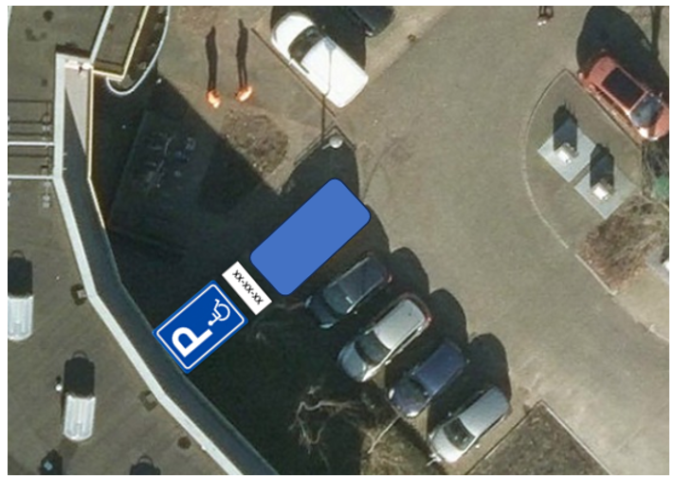

aldus besloten te Hattem,

Hoogachtend,

Namens het college van burgemeester en wethouders,

Medewerker R&B

Mededelingen
Bekendmaking van het verkeersbesluit geschiedt digitaal in het Gemeenteblad (www.zoek.officielebekendmakingen.nl). Het besluit ligt na publicatiedatum gedurende zes weken op afspraak ter inzage in het Stadhuis, Markt 1 te Hattem. U kunt een afspraak maken via www.hattem.nl/afspraak of (038) 443 1616.
Bezwaar
Tegen dit besluit kunnen belanghebbenden binnen zes weken na publicatiedatum bezwaar maken bij het college van burgemeester en wethouders van Hattem. Hiervoor dient een bezwaarschrift te worden ingediend dat naam en adres, dagtekening, kenmerk of omschrijving van het besluit en de gronden van het bezwaar moet bevatten.
Mits tijdig bezwaar is gemaakt, kan aan de voorzieningenrechter van de rechtbank Gelderland, Walburgstraat 2-4, 6811 CD Arnhem, worden verzocht om met betrekking tot het besluit een voorlopige voorziening te treffen.
Een bezwaarschrift kan door inwoners van de gemeente Hattem ook digitaal worden ingediend. Ga naar https://www.hattem.nl/Bestuur_en_organisatie/Bezwaar_en_beroep_zienswijzen_en_klachten/Bezwaarschrift_indienen. Hier treft u alle informatie aan. Voor het digitaal indienen van een bezwaarschrift heeft u een DigiD inlogcode nodig.
Inlichtingen
Voor inlichtingen over dit besluit en de procedure kunt u zich wenden tot de Eenheid Realisatie & Beheer van de gemeente Hattem.
Telefoonnummer: 038 443 16 16
E-mail: gemeente@hattem.nl

